

Bachelor Projekt – MUNCHORA

Holdbetegnelse SOFT-GBG-F25A

Site https://munchora.pro

Alexander Christensen https://github.com/realkoder

Dato for aflevering 01/06-2026

Indholdsfortegnelse
1.0 Indledning 3
1.1 Problemformulering 3
2.0 Systemets arkitektur 3
2.1 Microservices 4
2.1.1 Backend Services 5
2.1.2 Request Routing 5
2.1.3 DLS Patterns 5
2.1.4 Service til service kommunikation 5
2.1.5 Databases 6
2.1.6 Frontend 6
2.2 Environments 6
2.2.1 Development 7
2.2.2 Production 7
3.0 Udviklingsproces 7
3.1 Requirements 7
3.1.1 Funktionel 7
3.1.2 Ikke funktionel 7
3.2 Agil udvikling 8
4.0 Testing 8
4.1 Unit Tests 8
4.2 Integration Tests 8
4.3 API Tests 8
4.4 End to end tests 8
4.5 Performance Tests 8
3.0 Konklusion 8
4.0 Litteraturliste 9
5.0 Bilag 9

1.0 Indledning
Mit afsluttende projekt på professionsbacheloren Software Udvikling tager udgangspunkt i applikationen Munchora…
Jeg har designet og implementeret en webbaseret applikation: Munchora.
Munchora er en B-2-C og derfor henvendt til private slutbrugere, hvor de kan oprette sig enten manuelt eller igennem Google og straks herefter se andre brugeres delte opskrifter eller selv lave madopskrifter ved hjælp af AI (OpenAI - gpt-4.1-mini).
Brugere af Munchora kan også oprette indkøbslister, hvor varer fra opskrifterne blandt andet kan tilføjes, og listerne kan deles med andre brugere for at gøre indkøb nemmere.

1.1 Problemformulering
Udvikle en skalerbar digital platform til generering af opskrifter og håndtering af indkøbslister, baseret på en mikroservice orienteret arkitektur. Platformen skal understøtte funktioner som brugerhåndtering, opskriftssøgning, generering og håndtering af indkøbslister samt en brugervenlig og sammenhængende oplevelse for brugeren. Systemet skal være pålideligt og kunne håndtere mange samtidige brugere. Microservice arkitekturen skal sikrer applikationens robusthed, skalerbarhed og fejltolerance, hvor services kan udvikles, deployes og skaleres uafhængigt. Samtidig kræves et fokus på brugervenlighed, tilgængelighed og høj oppetid for at sikre en stabil platform.

2.0 Systemets arkitektur
Jeg har bygget frontenden med React-frameworket ReactRouter version 7. Denne opsætning inkluderer automatisk konfiguration af Tailwind CSS til styling, TypeScript for type-sikkerhed og en Dockerfile til containerisering. Frameworket sikrer, at min applikation ikke blot er en traditionel SPA (Single Page Application), men i stedet anvender en kombination af CSR (Client-Side Rendering) og SSR (Server-Side Rendering). Denne hybridtilgang optimerer renderingens ydeevne i brugerens browser, hvilket sikrer hurtigere indlæsningstider og en bedre brugeroplevelse.
Jeg har skrevet backenden i Ruby med Ruby on Rails som web-framework. Da frontenden er React-baseret, bruges Rails udelukkende som et API og ikke som et full stack framework. Databasen er relationsbaseret; MySQL, som sikrer en robust ACID-tilgang til dataintegritet.

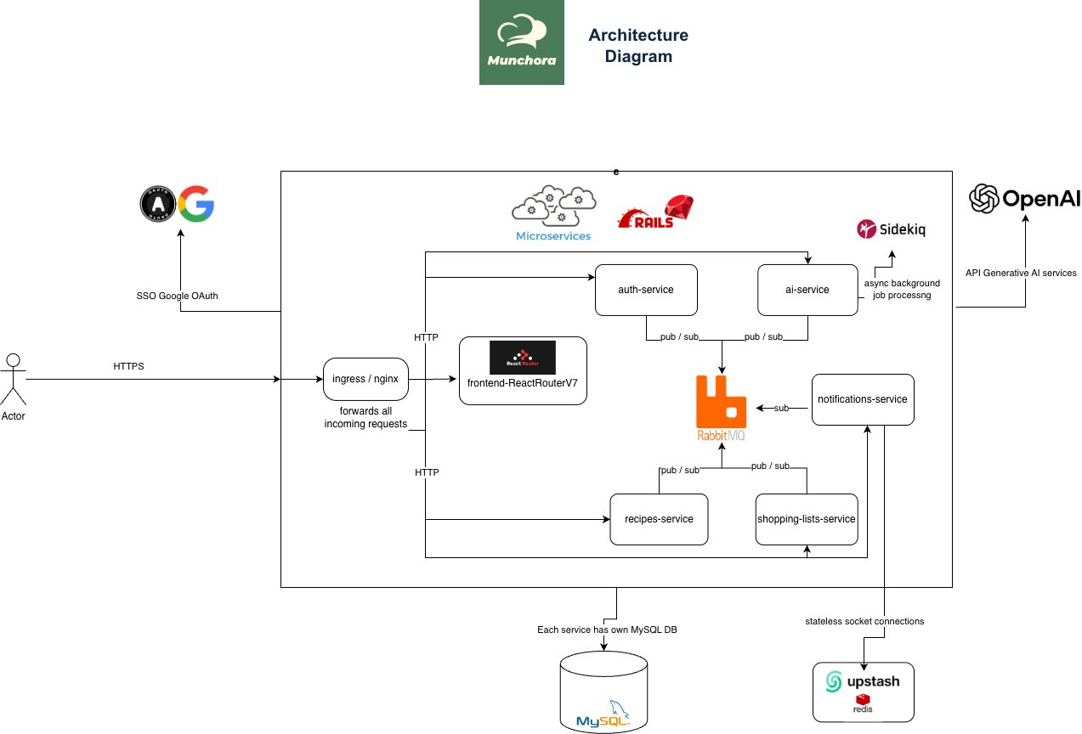

2.1 Microservices

Overordnet om services hvilke services/domæner, brugen af sidekiq, notifications-service til stateless connections med redis og ActionCable…

2.1.1 Backend Services

Auth-service

recipes-service

ai-service

shopping-lists-service

notifications-service

2.1.2 Request Routing
Nginx

2.1.3 DLS Patterns

Immutable data (Tombstone and snapshot pattern)
Papertrails gem for ruby

Idempotence

Caching
Tanstack query caching client side

Asynchronous Messaging Pattern
Sidekiq

2.1.4 Service til service kommunikation
Kommunikationen RabbitMQ

2.1.5 Databases
Relationel MySQL, Redis

2.1.5.1 SQL Injections

2.1.6 Frontend

2.2 Environments
Munchora er hostet på en virtuel maskine hos Linode (Akamai Cloud). Jeg har valgt den mest minimalistiske konfiguration med 1 CPU-core, 1 GB RAM og 25 GB hukommelse, hvilket er rigeligt til applikationens nuværende behov. Jeg anvender Docker til mit produktionsmiljø, hvor der bygges separate images til både backend (Ruby on Rails) og frontend (React Router v7), som publiceres til GitHub Container Registry (GHCR). På serveren hentes og startes disse images automatisk ved hjælp af docker-compose, hvor dette simple setup gør det nemt at administrere og genstarte systemet som en samlet enhed. Applikationerne har jeg gjort tilgængelige udefra ved en opsat Nginx reverse proxy, der håndterer indgående trafik på mit domæne munchora.pro. Proxyen dirigerer forespørgsler videre til enten klient eller backend containeren afhængigt af URL-strukturen. Requests med præfikset /api/v1/* sendes til Rails-backenden, mens alle andre ruter leveres fra React-klienten. Denne struktur sikrer, at både frontend og mit REST-API kan køre gnidningsfrit på samme domæne. Derudover har jeg konfigureret HTTPS ved hjælp af Certbot og Let’s Encrypt, så kommunikationen mellem brugere og server er krypteret i transit. Det beskytter mod man-in-the-middle angreb og sikrer, at følsomme data, såsom loginoplysninger og API requests ikke opsnappes. Samlet set giver denne opsætning en stabil, sikker og vedligeholdelsesbar hosting løsning, hvor både deployment og drift kan håndteres effektivt med få kommandoer. Det gør det nemt for mig at fortsætte udviklingen af Munchora, uden at driftsdelen bliver en flaskehals.

2.2.1 Development

2.2.2 Production

2.2.2.1 Monitoring, Logging & Tracing
Newrelic

3.0 Udviklingsproces

3.1 Requirements

3.1.1 Funktionel

3.1.2 Ikke funktionel
Reliability Requirements
- Regular backups of user data and product information to prevent data loss.
- User-friendly error messages and logging for system errors.
- Ensure high availability with minimal downtime, ideally 99.9% uptime.

Performance Requirements
- Pages should load within 2 seconds under normal conditions.
- Support for at least 1000 concurrent users without performance degradation.
- The architecture should allow for easy scaling as the user base grows.

Supportability Requirements
- Comprehensive user manuals and API documentation for developers.
- Integration of a support ticket system and live chat for customer inquiries.
- Implement monitoring solutions to track system performance and user behavior.

3.2 Agil udvikling

4.0 Testing

4.1 Unit Tests

4.2 Integration Tests

4.3 API Tests

4.4 End to end tests

4.5 Performance Tests

3.0 Konklusion

4.0 Litteraturliste

5.0 Bilag

https://csrc.nist.gov/glossary/term/man_in_the_middle_attack

